ΠΡΟΔΙΑΓΡΑΦΗ ΕΝΟΠΛΩΝ ΔΥΝΑΜΕΩΝ

ΤΡΟΠΟΠΟΙΗΣΗ 1^{η}
1^{η} ΕΚΔΟΣΗΣ
ΠΕΔ-Α-01671

ΕΠΕΝΔΥΤΗΣ ΕΚΣΤΡΑΤΕΙΑΣ
ΠΑΡΑΛΛΑΓΗΣ Μ25

2026

ΕΛΛΗΝΙΚΗ ΔΗΜΟΚΡΑΤΙΑ
ΥΠΟΥΡΓΕΙΟ ΕΘΝΙΚΗΣ ΑΜΥΝΑΣ

1. Η παράγραφος 4.3.3 αντικαθίσταται από την παρακάτω:

4.3.3 Χρωματισμός Επενδύτη
Το χρώμα των επενδυτών (κορμός και κουκούλα) πρέπει να είναι τρίχρωμο παραλλαγής Μ25. Το διασπαστικό σχέδιο και οι ιδιότητες του υφάσματος κατασκευής τους (χρωματομετρικές συντεταγμένες και ανακλαστικότητα στο IR) πρέπει να είναι ίδια με τα καθοριζόμενα στην Προσθήκη ΙΙ για τον κορμό και στην Προσθήκη ΙΙΙ για την κουκούλα.

2. Το Σχέδιο 4 της Προσθήκης Ι αντικαθιστάται από τον παρακάτω:

ΠΡΟΣΘΗΚΗ Ι

Κατασκευαστικά Στοιχεία και Διαστάσεις Επενδύτη

4. Ετικέτα τοποθέτησης ονόματος

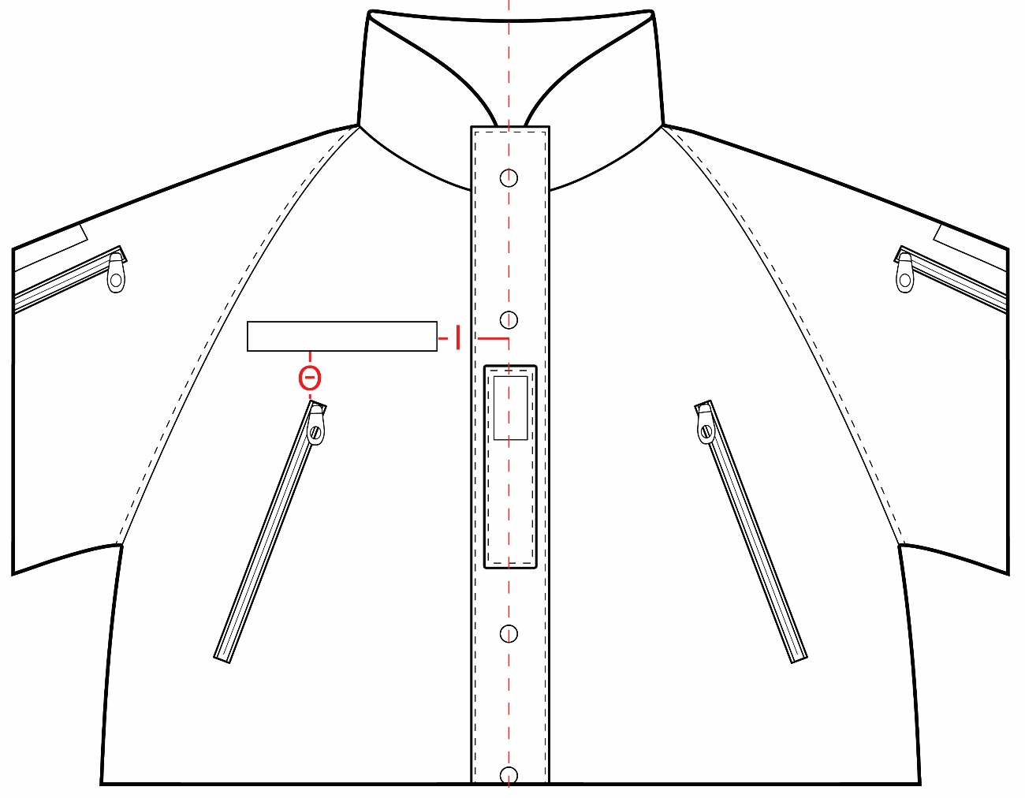
Σχέδιο 4. Σημεία μέτρησης τοποθέτησης ετικέτας ονόματος

Παρατηρήσεις

Θ: Απόσταση από 5 έως 6 εκατοστά ανάλογα μεγέθους
Ι: Απόσταση 4 – 7 εκατοστά

3. Η Προσθήκη ΙΙΙ αντικαθιστάται από την παρακάτω ταυτάριθμη:

ΠΡΟΣΘΗΚΗ ΙΙΙ

ΕΙΔΙΚΕΣ ΑΠΑΙΤΗΣΕΙΣ ΓΙΑ ΤΟ ΥΦΑΣΜΑ ΒΑΜΒΑΚΕΡΟ ‘’ΠΟΠΛΙΝΑ’’ Νο 220

(Βαμβάκι 100 %, Υγρασία 8,5 %)
1. Τεχνικά χαρακτηριστικά
Να χρησιμοποιείται βαμβάκι άριστης ποιότητας, καλά εκκοκκισμένο, καθαρισμένο, ομοειδές, μακρόϊνο, λεπτό, σε χρώμα φυσικό, χωρίς πρόσμιξη βαμβακιού προσβεβλημένου από έντομα, αβαριάτου ή αναμμένου λόγω κακής εναποθήκευσης και συντήρησης καθώς και υπολειμμάτων βιομηχανίας ή άλλων φυτικών υλών. Τα τεχνικά χαρακτηριστικά του πρέπει να είναι τα εξής:
Α/Α | ΤΕΧΝΙΚΑ ΧΑΡΑΚΤΗΡΙΣΤΙΚΑ | ΑΠΑΙΤΗΣΕΙΣ
1. | Βάρος σε g/m² : | 220
2. | Πλάτος σε μέτρα (m): | 1,50 ή 1,60
3. | Αντοχή στήμονα σε Kg (min) | 70
4. | Αντοχή κρόκης σε Kg (min) | 40
5. | Πυκνότητα στήμονα (κλωστές/cm): | 50
6. | Πυκνότητα κρόκης (κλωστές/cm): | 20
7. | Συστολή στήμονα επί % (max) | 2
8. | Συστολή κρόκης επί % (max) | 2
9. | Απώλεια βάρους με έκπλυση επί % (max) | 2
10. | Τίτλος νήματος στήμονα: | N.E. 20/1 ΠΕΝΙΕ
11. | Τίτλος νήματος κρόκης: | Ν.Ε. 20/1 ΠΕΝΙΕ
12. | Ύφανση: | OXFORD όπως σχεδιάγραμμα παραγράφου 3.
13. | Σταθερότητα χρωματισμού (min)
13. | α. Στο νερό | 4
13. | β. Στην πλύση | 4
13. | γ. Στον ιδρώτα | 4
13. | δ. Στον τριβή (ξηρή-υγρή) | 4
14. | Μερσερισμός: | Ομοιόμορφος σε όλο το ύφασμα
15. | Ασταθές θείο: | Ίχνη
16. | Χρωματισμός: Γαιώδες Βαθύ για τον κορμό  L*= 43,43  a*= 6,93  b*= 23,50 | Ο έλεγχος της απόχρωσης γίνεται μακροσκοπικά
17. | Χρωματισμός: Παραλλαγής Μ25 για την κουκούλα, όπως στην Προσθήκη ΙΙ
18. | Αδιαβροχία:
18. |  | SPRAY TEST | ΚΡΙΣΙΜΟ ΥΨΟΣ
18. | α. Όπως παραδίδεται το ύφασμα (min) | 90-100 | 14cm
18. | β. Μετά τρεις μέτριες πλύσεις (min) | 90 | 12cm
18. | γ. Μετά ξηρό καθάρισμα (min) | 90 | 12cm

2. Μέθοδοι ελέγχου τεχνικών χαρακτηριστικών
Οι μέθοδοι ελέγχου των τεχνικών χαρακτηριστικών του υφάσματος παρατίθενται στην Προσθήκη XV.

3. Σχεδιάγραμμα Ύφανσης OXFORD

ΣΗΜΕΙΩΣΕΙΣ

1. Από τα τεχνικά χαρακτηριστικά που αναφέρονται παραπάνω, το ΧΗΕΔ θα ελέγχει μόνο εκείνα που υπάρχει δυνατότητα να εξετασθούν λόγω της χρησιμοποίησης του υφάσματος στο έτοιμο προϊόν.

2. Οι χρωματικές συντεταγμένες (L*,a*,b*) που καθορίζουν την απόχρωση και η διαφορά χρωματισμού (ΔΕ) δίδονται για διευκόλυνση των κατασκευαστών, σχετικά με την επιλογή του κατάλληλου χρώματος και επίτευξη ομοιομορφίας.

